附件2

**学生自检操作流程：**

1. 登录：<http://vpcs.cqvip.com/organ/lib/swust/> ，选择“学生自检入口”。如图：

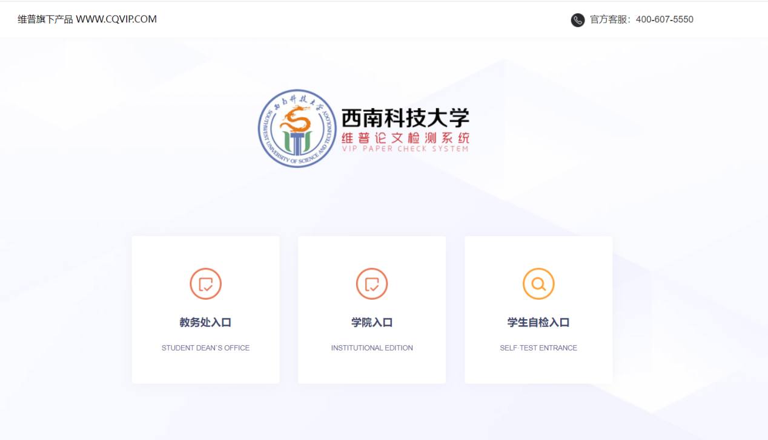

1. 在弹出的“西南科技大学-学生自检入口”新页面中，点击“免费注册”用手机号注册用户。

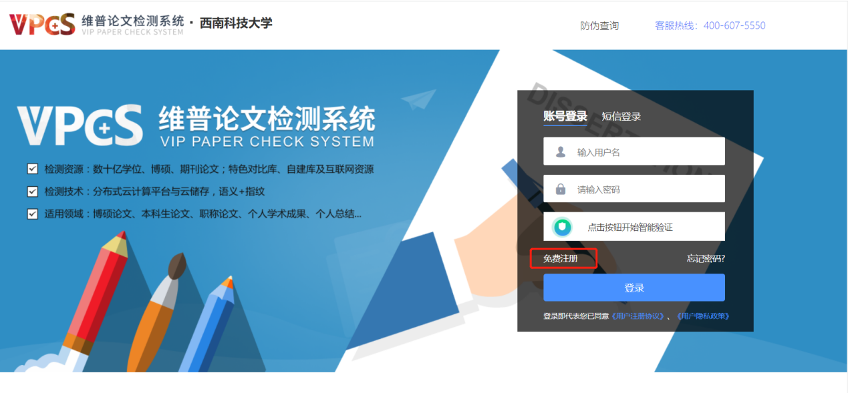

1. 登录后，选择“进入西南科技大学专用版”。如图：

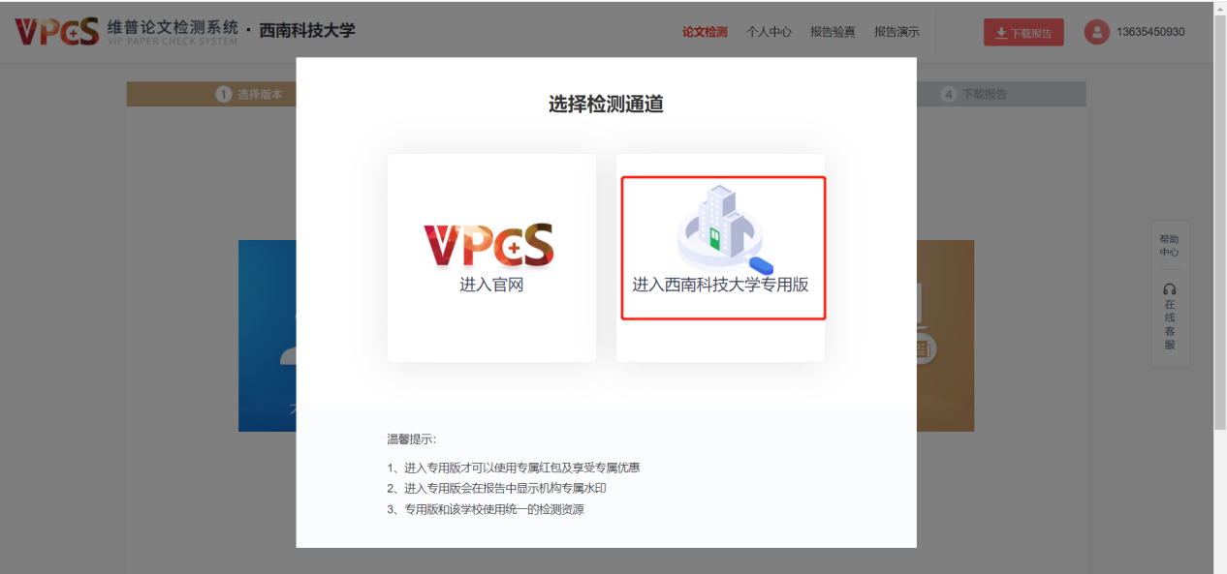

1. 填写题目、作者，点击“上传论文”按钮，上传待检论文。点击“下一步”。如图：

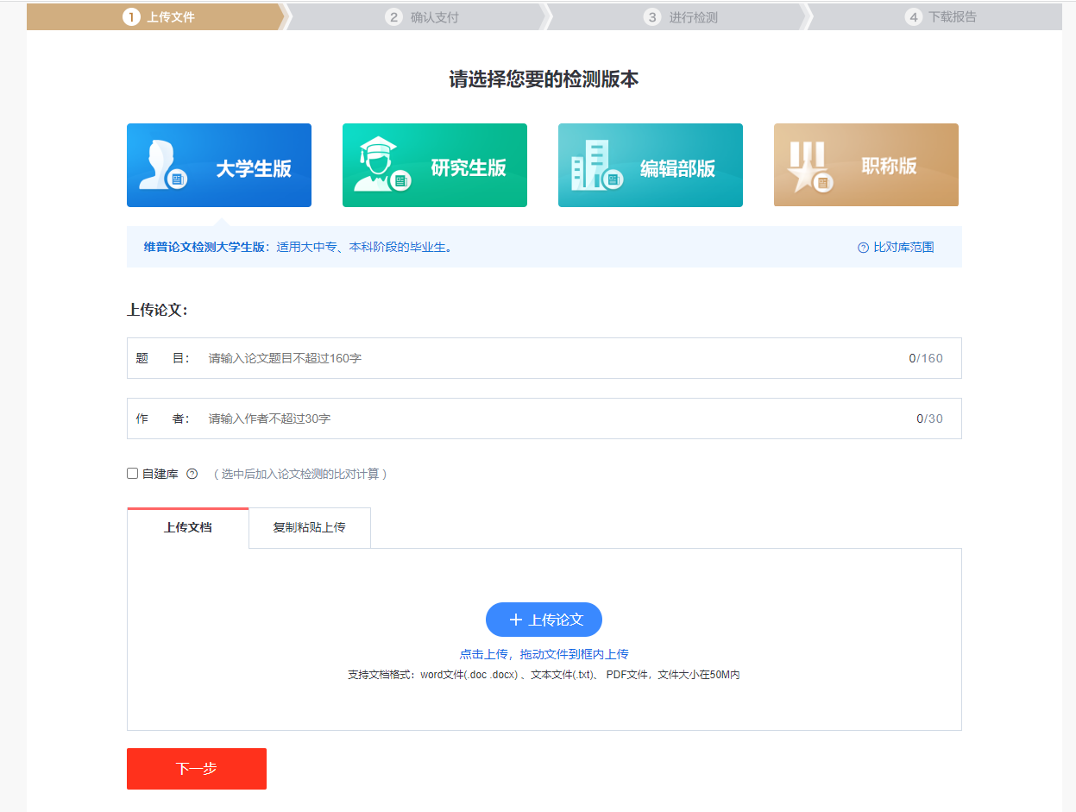

1. 上传论文解析完成，确认文档信息无误后，付费提交检测。如图：

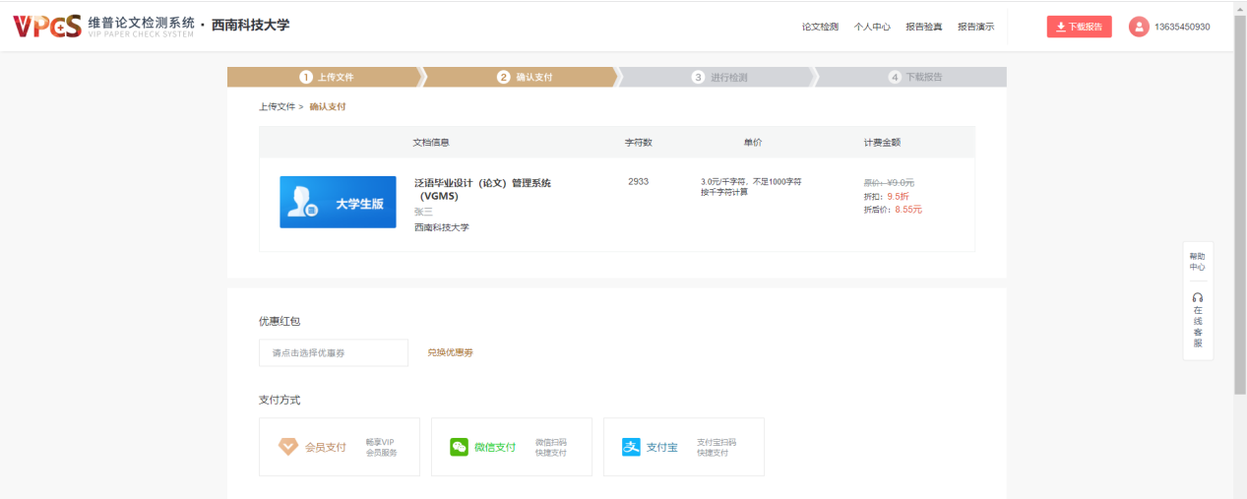

1. 等待检测结果。根据论文字数及检测系统使用人数等因素，检测过程可能持续数分钟。可关闭当前界面，稍后在个人中心查看。
2. 检测完毕后，在“个人中心”查看、下载检测报告。（**注：检测报告请及时下载**）

备注：本届毕业生如在论文检测中遇到问题，可加入论文答疑群进行咨询，群号：860472174。